Fluent ERP – Leitura de Nota de Importação

Este documento detalha como funciona a rotina de leitura das notas de importação

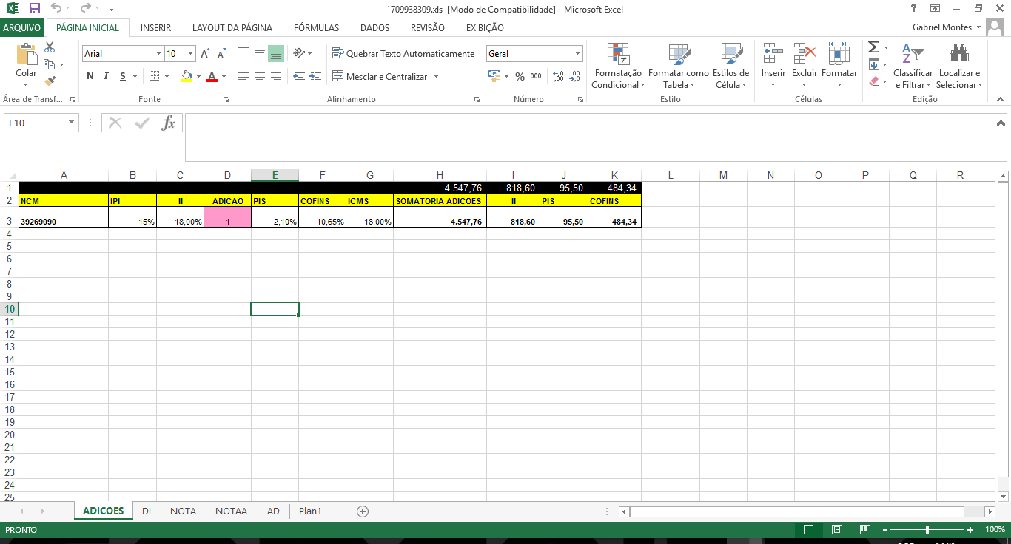1 – Ao abrir a planilha excel original com a nota de importação, ela estará neste formato:

2 – Utilizar as guias “ADICOES”, “NOTA” e “AD”.

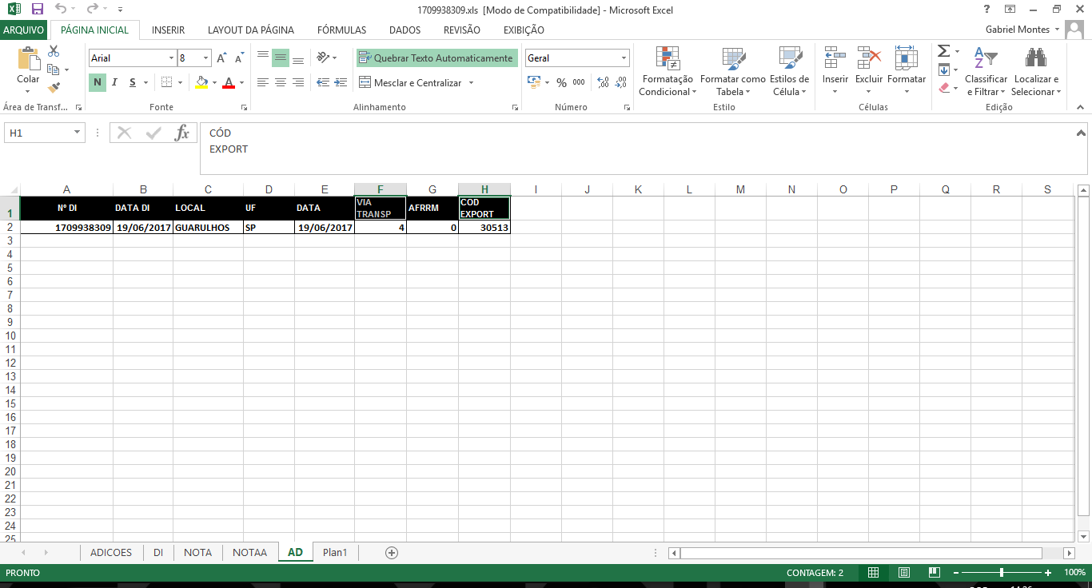3 – Para a guia “AD”, ajustar as colunas “F1” e “H1”, deletando a quebra de linha no texto:

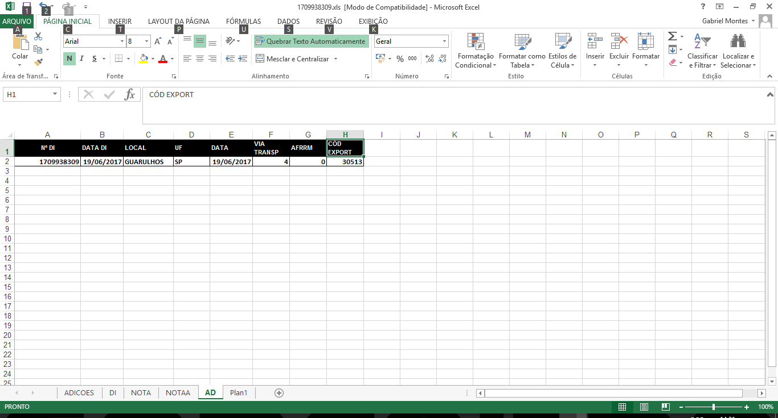

4 – Para cada uma das três guias, salvar em formato “.csv”.

4.1 – Clicar em “Arquivo”, “Salvar Como”, salvar na pasta ‘’...\fluent\Data\Spool” com os nomes: “Adicoes.csv”, “notas.csv”, “di.csv”.

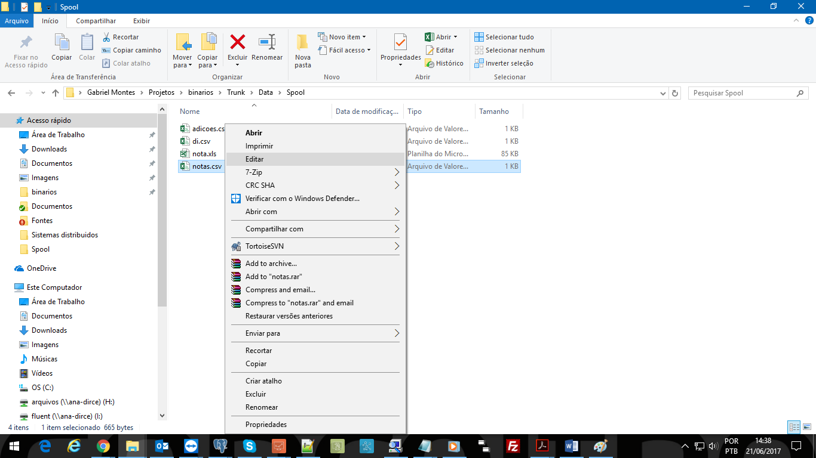5 – Para o arquivo “notas.csv”, “botão direito”, “editar” e remover a linha com “;” do arquivo.

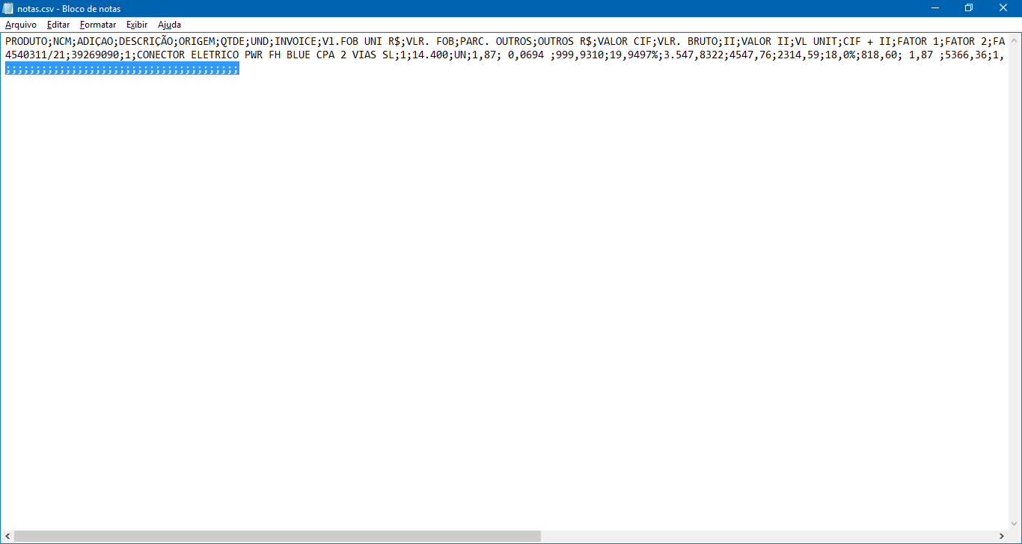

6 – Acessar o Fluent, em “Rotinas Auxiliares” -> “Leitura das Notas de Importação”:

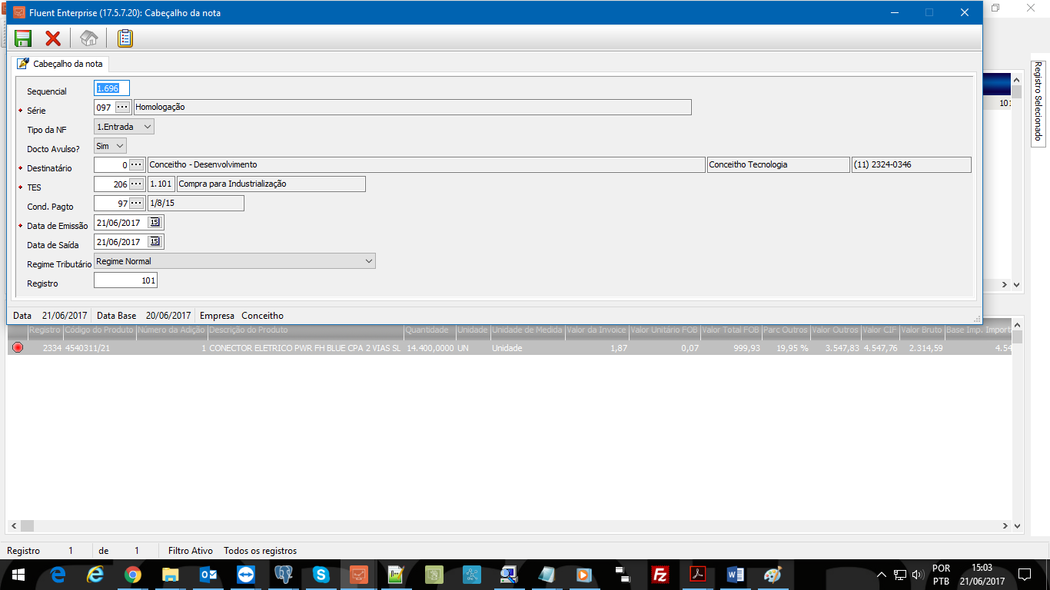7 – Confirmar os dados do cabeçalho da nota, como “Destinatário”, “TES”, “Condição de Pagamento”.

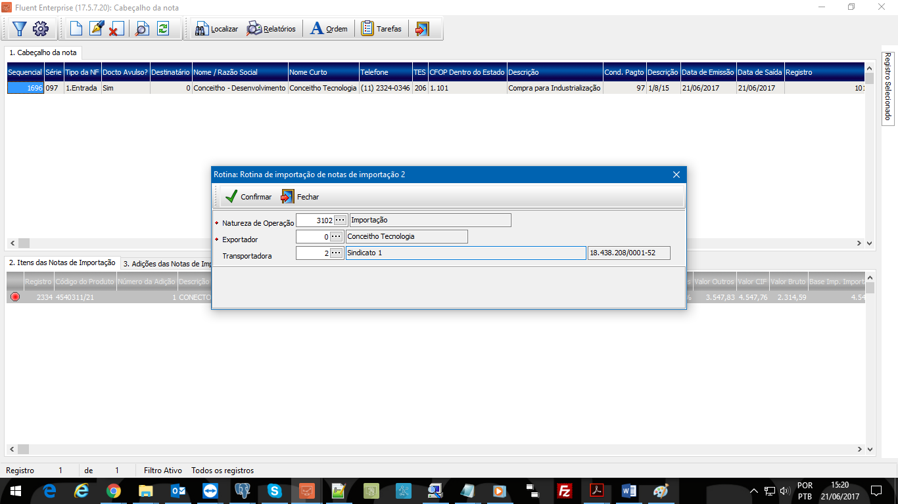8 – Salvas as alterações, utilizar a tarefa “Gerar Notas”, informando “Natureza de Operação”, Código do “Exportador” e da “Transportadora”.

9 – Ao confirmar a tarefa, será gerada uma nota fiscal em “Faturamento” -> “Notas Fiscais de Materiais”.

10 – Revisar as observações da nota fiscal, “informações adicionais ao fisco” e dados de volume/peso do transporte.

11 – Informar o número da nota fiscal e transmitir.